Sistema de gestion de gastos

Pablo Esteban Sipac Fuentes 2025347 IN5AV
  - ISI (Integración de Sistemas Informáticos)

Contenido
Introducción 2
Vista del maquetado de Sueldo Fijo 3
Descripción de los elementos 3
Logotipo ISI 3
Menú lateral 3
Resumen superior 3
Tarjeta de Sueldo Fijo 4
Tarjeta de Sueldo Variable 4
Tarjeta de Ingresos Extra 4
Movimientos recientes 4
Indicadores de ingresos y gastos 4
Botón de ampliación 4
Panel Sueldo Fijo 4
Contador de saldo 4
Botón Ingresos 4
Botón Gastos 5
Registro de ingresos y gastos 5
Tabla general de movimientos 5
Filtros 6
Información de la table 6
Flujo de uso del modulo 6
Criterios visuales 7
Conclusión 8

Introducción
El presente documento describe el maquetado del módulo de Sueldo Fijo del sistema “Control de Gastos”, tomando como referencia la interfaz gráfica proporcionada. El propósito es explicar la distribución visual de la pantalla y la función de cada elemento que el usuario encontrará al ingresar a este módulo.
El diseño mantiene una estructura común para todos los módulos: en la parte superior se muestran los principales módulos financieros y sus saldos; en el lado izquierdo se consultan los movimientos recientes; y en el lado derecho se presenta el contenido específico del módulo seleccionado. Esta organización busca facilitar la consulta y el registro de operaciones sin perder la visión general de las finanzas.

Vista del maquetado de Sueldo Fijo
La siguiente imagen representa la pantalla de Sueldo Fijo. La interfaz está dividida en una barra lateral de navegación y un área de trabajo principal, donde se encuentran el resumen superior, los movimientos recientes y las opciones propias de Sueldo Fijo.
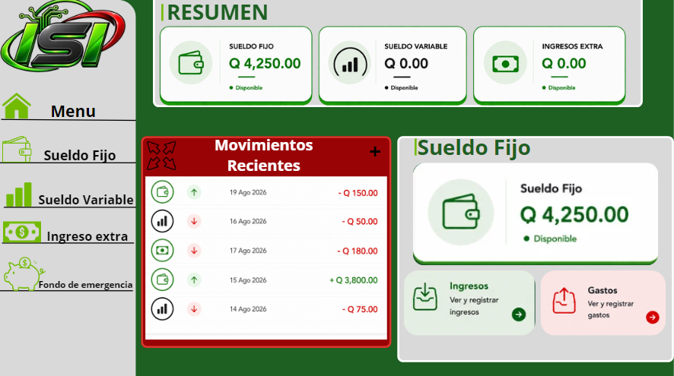

Descripción de los elementos

Logotipo ISI
Se encuentra en la esquina superior izquierda. Identifica la aplicación y forma parte de la identidad visual del sistema.

Menú lateral
Permite desplazarse entre Resumen, Sueldo Fijo, Sueldo Variable, Ingreso Extra y Fondo de Emergencia. La sección activa se diferencia visualmente.

Resumen superior
Aunque el usuario esté dentro de Sueldo Fijo, las tarjetas de Sueldo Fijo, Sueldo Variable e Ingresos Extra permanecen visibles en la parte superior. Esto permite consultar rápidamente los saldos de los módulos.

Tarjeta de Sueldo Fijo
Muestra el saldo disponible del módulo. En la imagen se observa Q 4,250.00 y el indicador “Disponible”. El valor deberá actualizarse cuando se registre un ingreso o gasto.

Tarjeta de Sueldo Variable
Muestra el saldo disponible del Sueldo Variable y permanece visible para que el usuario tenga una referencia general de sus otras fuentes de dinero.

Tarjeta de Ingresos Extra
Muestra el saldo disponible de los ingresos adicionales y mantiene la misma estructura visual de las demás tarjetas.

Movimientos recientes
El panel ubicado a la izquierda del contenido muestra las operaciones más recientes. Cada registro presenta icono, tipo de movimiento, fecha y monto.

Indicadores de ingresos y gastos
Los ingresos se identifican mediante el color verde y el signo positivo (+). Los gastos se identifican mediante el color rojo y el signo negativo (-).

Botón de ampliación
El botón situado en la parte superior del panel de movimientos permite ampliar la consulta y acceder a la tabla general de movimientos.

Panel Sueldo Fijo
En la parte derecha se muestra el módulo seleccionado. Contiene el título “Sueldo Fijo”, el contador de saldo y las acciones para registrar ingresos o gastos.

Contador de saldo
La tarjeta principal muestra cuánto dinero está disponible en Sueldo Fijo. Este contador debe actualizarse automáticamente después de cada operación y permanecer visible durante el desplazamiento.

Botón Ingresos
Permite registrar una entrada de dinero correspondiente al módulo Sueldo Fijo.

Botón Gastos
Permite registrar una salida de dinero correspondiente al módulo Sueldo Fijo.

Registro de ingresos y gastos
Al seleccionar Ingresos o Gastos, el usuario deberá completar un formulario. Como se encuentra dentro de Sueldo Fijo, el movimiento quedará asociado a este módulo. Después de guardar la operación, el sistema deberá actualizar el saldo y mostrar el nuevo movimiento en el historial.
Campo | Descripción | Ejemplo
Tipo de transacción | Define si se trata de un ingreso o un gasto. | Ingreso / Gasto
Módulo | Indica el módulo al que pertenece la operación. | Sueldo Fijo
Descripción | Texto opcional para explicar el movimiento. | Pago de supermercado
Monto | Cantidad de dinero de la operación. | Q 150.00
Fecha | Fecha de realización del movimiento. | 19/08/2026
Método de pago | Forma utilizada para la transacción. | Efectivo / Tarjeta / Transferencia

Tabla general de movimientos
Al presionar el botón de ampliación del panel de Movimientos Recientes, el usuario podrá acceder a una tabla general donde se visualizarán los movimientos de los diferentes módulos. Esta vista permitirá consultar la información de manera detallada y utilizar filtros para localizar operaciones específicas.

Filtros
Filtro | Opciones | Función
Módulos | Todos, Sueldo Fijo, Sueldo Variable, Ingresos Extra y Fondo de Emergencia | Mostrar movimientos pertenecientes a un módulo específico.
Tipo de transacción | Todos, Ingreso y Gasto | Separar las entradas y salidas de dinero.
Fecha | Fecha o período seleccionado | Localizar movimientos realizados en una fecha o período determinado.

Información de la table
La tabla general deberá mostrar información suficiente para identificar cada operación, como fecha, módulo, tipo de transacción, descripción, método de pago y monto. Los ingresos y gastos deberán conservar la diferencia visual mediante sus respectivos indicadores de color.

Flujo de uso del modulo
1. El usuario inicia sesión y accede al sistema según su rol.
2. Selecciona Sueldo Fijo desde el menú lateral.
3. Consulta los saldos de los otros módulos en las tarjetas superiores.
4. Revisa los movimientos recientes en el panel izquierdo.
5. Selecciona Ingresos o Gastos en el panel derecho.
6. Completa y guarda los datos de la operación.
7. El sistema actualiza el saldo y agrega el movimiento al historial.
8. Presiona el botón de ampliación cuando necesite consultar la tabla general.
9. Utiliza los filtros de módulos y tipo de transacción para encontrar movimientos específicos.

Criterios visuales
El módulo debe conservar el estilo mostrado en la imagen: tarjetas con bordes redondeados, separación clara entre paneles, iconos representativos y una jerarquía visual sencilla. El verde se utilizará principalmente para saldos disponibles e ingresos, mientras que el rojo permitirá identificar gastos. Los fondos claros y los bordes definidos ayudan a separar visualmente cada sección.

Conclusión
El maquetado del módulo Sueldo Fijo establece una estructura clara para consultar y administrar los movimientos financieros del usuario. La permanencia de las tarjetas superiores permite mantener una visión general de los módulos, mientras que el panel derecho concentra las acciones propias del módulo seleccionado y el panel izquierdo facilita la revisión rápida de las operaciones recientes.
El botón de ampliación complementa esta vista resumida al permitir acceder a una tabla general con filtros por módulo y tipo de transacción. Con esta distribución se busca que el usuario pueda registrar operaciones de forma rápida y, al mismo tiempo, disponer de una herramienta completa para consultar y organizar su historial financiero. Esta misma estructura podrá utilizarse como base para Sueldo Variable, Ingresos Extra y Fondo de Emergencia.

